ЗАПОМНИТЕ 6 ПРАВИЛ, ЧТОБЫ НЕ ДОПУСТИТЬ НЕЛЕПОЙ ГИБЕЛИ ВАШЕГО РЕБЕНКА!

1 ПРАВИЛО: Не оставлять окно открытым, поскольку достаточно отвлечься на секунду, которая может стать последним мгновением в жизни ребенка или искалечить ее навсегда.

2 ПРАВИЛО: Не использовать москитные сетки без соответствующей защиты окна. Ребенок видит некое препятствие впереди, уверенно упирается на него, и в результате может выпасть вместе с сеткой.

3 ПРАВИЛО: Не оставлять ребенка без присмотра, особенно играющего возле окон и стеклянных дверей.

4 ПРАВИЛО: Не ставить мебель поблизости окон, чтобы ребенок не взобрался на подоконник.

5 ПРАВИЛО: Не следует позволять детям прыгать на кровати или другой мебели, расположенной вблизи окон.

6 ПРАВИЛО: Установить на окна блокираторы, препятствующие открытию окна ребенком самостоятельно.

Родителям необходимо всегда помнить, что жизнь и здоровье ребенка – бесценны и невосполнимы

ВЫ СТАЛИ ОЧЕВИДЦЕМ ТРАГЕДИИ И УВИДЕЛИ, ЧТО РЕБЕНОК ВЫПАЛ ИЗ ОКНА

Необходимо немедленно вызвать скорую помощь:

030- МТС

030 –Мегафон

003 – Билайн

03, 033 – Теле 2
- Нужно быстро и четко описать то, что произошло с ребенком – потому что на такой вызов (по поводу выпадения из окна) будет незамедлительно направлена реанимационная бригада.

Что нужно и можно делать с ребенком, упавшим с высоты до приезда скорой?

- Главный принцип здесь – не навредить ребенку. Выпавшего из окна (или упавшего с любой другой высоты ребенка) нужно накрыть теплым одеялом и, по возможности, не трогать.

- Безусловно, будет очень сложно взять себя в руки и не броситься поднимать пострадавшего, но, к сожалению, именно эти действия могут нанести ещё больший вред – так как у ребенка может быть перелом позвоночника, и неправильная транспортировка приведет к ухудшению состояния. Или в момент поворота пострадавшего может произойти остановка дыхания или сердцебиения.
Комиссия по делам несовершеннолетних и защите их прав Кирово-Чепецкого района

Памятка для родителей
«Осторожно: открытое окно и дети!»

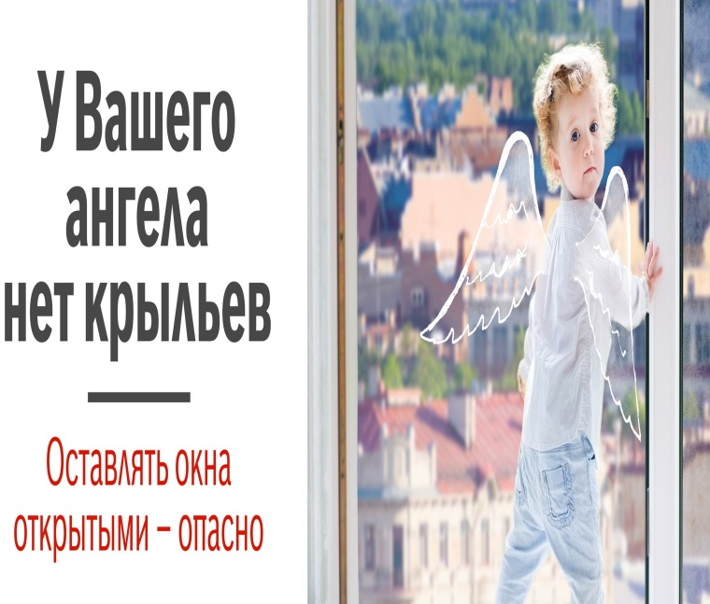

2019 год

СОВРЕМЕННОЕ ОКНО СТАЛО ПРИЧИНОЙ НЕСЧАСТНЫХ СЛУЧАЕВ С ДЕТЬМИ
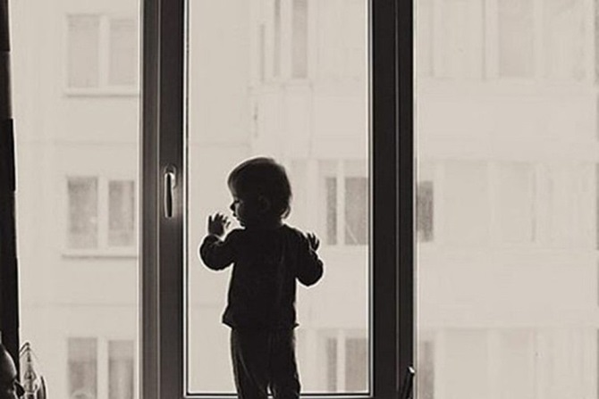
Ежегодно с наступлением весны отмечается рост несчастных случаев, которые связаны с выпадением маленьких детей из окон. В большинстве случаев ребенок получает тяжелую травму.
С наступлением тёплого времени года родители должны быть особенно бдительными к своим детям: не ставить малыша на подоконник, а также следить, чтобы маленькие дети не подходили к открытым окнам.

Свыше 700 несчастных случаев с падением детей с большой высоты произошло в России в 2018 году.
ПЕЧАЛЬНАЯ СТАТИСТИКА

- В Москве за двухлетней Катей не досмотрела мать. В состоянии алкогольного опьянения она закрыла ребенка на кухне и легла спать. Единственным развлечением для малышки оказалось открытое окно. Катя потянулась за птицей и упала с пятого этажа.
- В Кургане ребенок выпал с 8 этажа. Не уследила бабушка, которая мыла посуду.
- В Волгоградской области, пока мама и бабушка отвлеклись на домашние дела, двухлетний мальчик залез на подоконник и облокотился на москитную сетку. Конструкция не выдержала веса малыша и вместе с ним упала на землю с высоты четвёртого этажа.
- В Кирове по той же причине малыш летел с 5 этажа. Умер в реанимации. В обоих случаях виновница - москитная сетка.
- В Череповце из открытого окна выпал четырёхлетний мальчик. Упав на землю с высоты третьего этажа, ребёнок получил тяжёлые травмы. В тот день за мальчиком присматривала его 47-летняя бабушка, которая думала, что внук спокойно спит.
Москитная сетка не убережет ребенка от падения
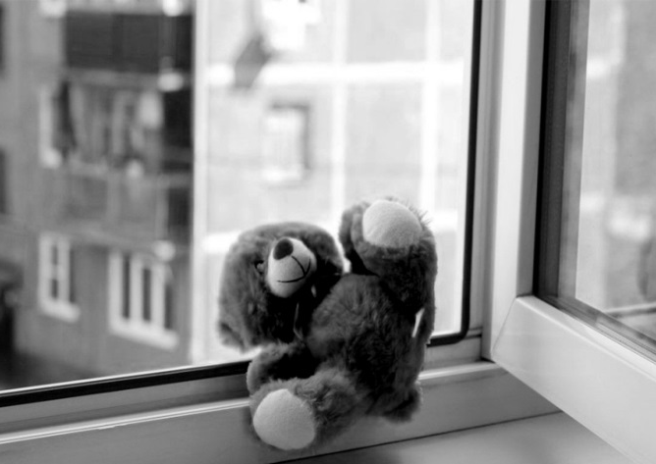
ВНИМАНИЮ РОДИТЕЛЕЙ!

Причинами выпадения детей из окон, как правило, становятся неограниченный доступ детей к открытым окнам, незакрепленные москитные сетки, а также безнадзорность малолетних детей.
Открывая окна, родители не задумываются, что для ребенка это игра. Опасности он не осознает. Дети очень уязвимы перед раскрытым окном из-за естественной любознательности.
Никогда не позволяйте ребенку играть на подоконнике или рядом с открытым окном
Конечно, постоянно за ребёнком невозможно уследить, но и оставлять его без присмотра тоже нельзя. Нужно помнить, что безопасность детей в квартире — это полная ответственность родителей.

